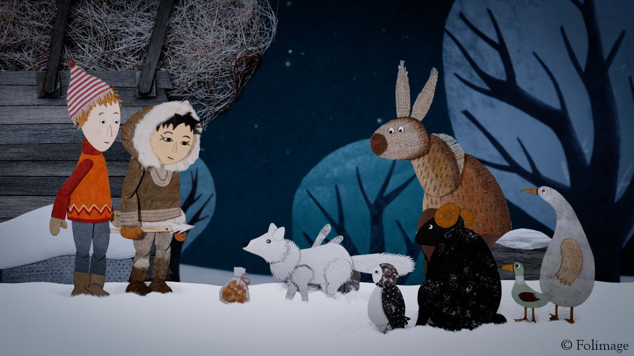

NEIGE Y LES ARBRES MAGIQUES (Nieve y los árboles mágicos)
Edad: 4+ (4 cortos de animación. Duración: 51 minutos)
Los cuatro relatos que componen este film se inician con Tigres en fila india, de Benoît Chieux, protagonizada por un niño muy perezoso que, con su ingenio, pondrá a las fieras a su merced. En El pequeño brote, de Chaïtane Conversat, se cuenta la historia de una niña y su tela mágica. One, two, tree, de Yulia Aronova narra las aventuras de un árbol que un buen día echa a andar. Por último, en Nieve, de Antoine Lanciaux y Sophie Roze, unos niños que van de excursión quedan inmovilizados por una repentina tormenta de nieve, y Filemón descubrirá que una familia de esquimales se ha instalado cerca de su casa.

PAPER PLANES (Aviones de papel) de Robert Connolly, Australia
Edad: 8+ (Ficción. Duración: 96 minutos)
Cuenta la historia de Dylan, un chico de doce años que vive con su padre en Australia. Un día descubre su afición por hacer volar aviones de papel, lo que le lleva a participar en diversos campeonatos estatales relacionados con dicha actividad. Aunque su situación familiar es bastante complicada tras el fallecimiento de su madre, Dylan se esfuerza a diario por intentar cumplir sus sueños. Su vida da un giro radical, puesto que consigue clasificarse para el Campeonato Mundial de Aviones de Papel que se celebra en Tokio.

PHANTOM BOY de Jean-Loup Felicioli y Alain Gagnol, Francia/Bélgica
Edad: 8+ (Animación. Duración: 84 minutos)
Durante el transcurso de una investigación, Álex, un oficial de policía es atacado por un personaje misterioso. En el hospital conoce a Leo, un paciente de 11 años que tiene el poder de salir de su cuerpo volando y atravesar paredes como si fuera un fantasma. Gracias a la ayuda de Leo y a la intrépida periodista Marie, Álex podrá hacer frente al gángster que lo atacó y que está amenazando en la ciudad.

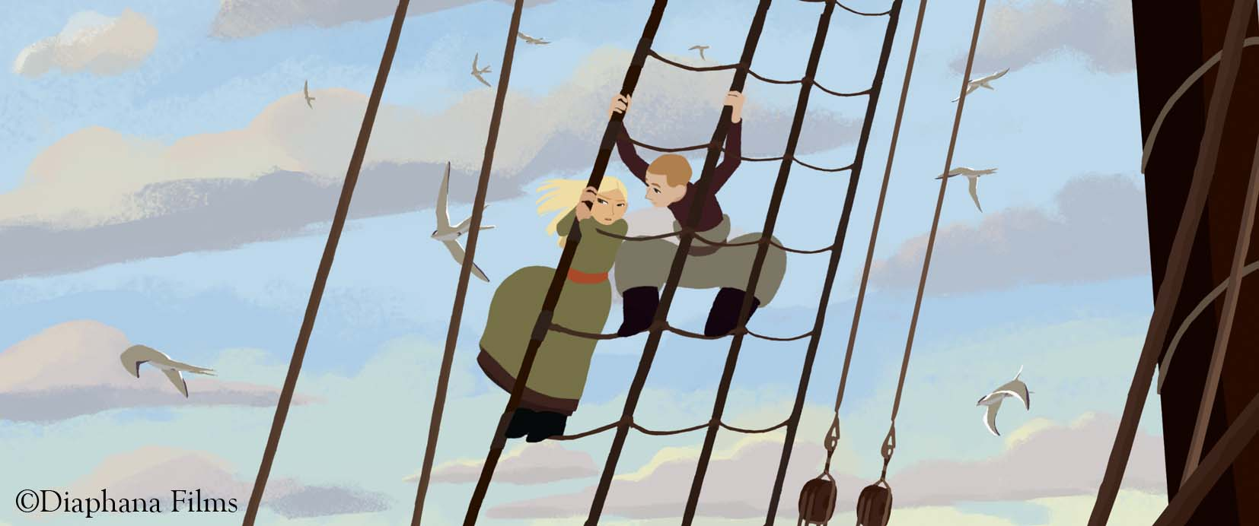

TOUT EN HAUT DU MONDE (LONG WAY NORTH) El gran viaje de Sasha al Polo Nortede Rémi Chayé, Francia/Dinamarca
Edad : 6+(Animación. Duración : 81 minutos)
1882. San Petersburgo. Sasha, una jovencita de la aristocracia rusa, ha estado siempre fascinada por la vida aventurera de su abuelo, Olukin. Famoso explorador, mandó construir un magnífico barco rompehielos, el Davai, que no ha regresado de su última expedición al Polo Norte. Sasha decide partir hacia el gran Norte siguiendo la pista de su abuelo para recuperar el famoso barco.

UN CABALLO LLAMADO ELEFANTE de Andrés Waissbluth,
Chile/México/Colombia
Edad: 6+ (Ficción. Duración: 79 minutos)

Cuenta las aventuras de Roberto (8), un niño fanático de las historietas, y Lalo (10), su hermano, quien es amante de las aventuras reales. Ambos llegan junto a su familia a visitar a su abuelo que está en su lecho de muerte. El abuelo les pide un encargo secreto: que liberen a su querido caballo antes de que lo vendan.
Al día siguiente el abuelo muere. Los niños, en secreto, liberan al caballo en un campo, pero para su mala suerte, Infausto, un hombre lleno de tatuajes y de aspecto terrible, roba al caballo para llevarlo al circo donde trabaja. Lalo y Roberto deciden colarse en el circo para recuperar al animal de su abuelo.

